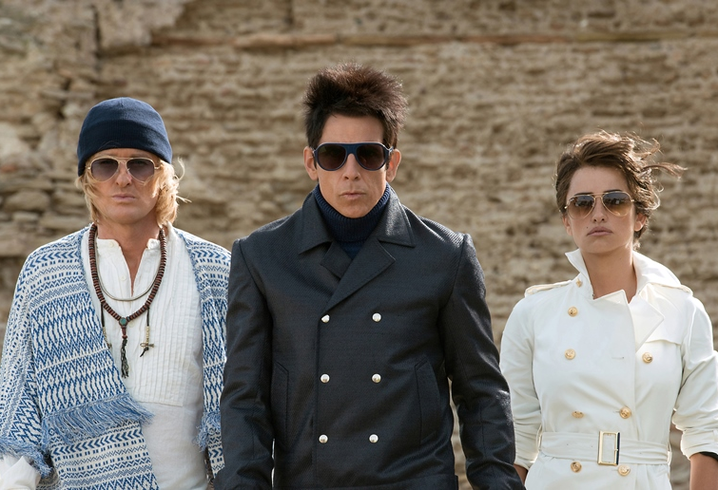
Zoolander No. 2
(Zoolander No. 2)
Premiéra: 18. 2. 2016

UIP - Paramount, USA 2016
Režie: Ben Stiller
Scénář: Justin Theroux, Ben Stiller, Nichollas Stoller, John Hamburg
Kamera: Daniel Mindel
Hudba: Theodore Shapiro
Hrají: Ben Stiller, Owen Wilson, Will Ferrell, Penélope Cruz, Kristen Wiig, Benedict Cumberbatch

Vzpomínáte si na Dereka Zoolandera? Svého času byl nejslavnějším manekýnem na světě. Jeho kolekce unikátních pohledů dokázala měnit fyzikální zákony. Když mu zlosyn Mugatu vymyl mozek, skoro zavraždil malajského premiéra. Zoolander byl též hlavní hvězdou stejnojmenné komedie, o které se mluví jako o kultovní, legendární a absolutně šílené. A protože chtěl její protagonista Ben Stiller jedničku ve všech směrech překonat, museli jsme si všichni pár let počkat na dokonalý scénář.
Uběhlo deset let a Derekovi (Ben Stiller), ani jeho kámošovi Hanselovi (Owen Wilson) už ve světě modelingu dávno pšenka nekvete. Pro něj jsou odepsaní a mrtví. Mrtvé (ale v pravém slova smyslu) začínají být i vybrané hudební celebrity, jejichž násilné konce spojuje jeden zvláštní detail – každého z nich našla policie s grimasou kopírující jeden z unikátních pohledů Dereka Zoolandera. Když takhle dopadne i Justin Bieber, rozhodne se hlavní a velmi sexy vypadající vyšetřovatelka (Penélope Cruz) pro velmi odvážný, leč také naprosto zoufalý pokus. Angažuje Dereka a Hansela a ti mají coby tajní agenti infiltrovat svět těch nejblyštivějších celebrit a najít v něm vraha dřív, než bys řekl Gaga. Aby jejich mise byla ještě o něco složitější, z vězení se právě dostal zlosyn Mugatu (Will Ferrell), který se za mřížemi doučil vše, co má umět správný záporák, a navíc tam pro Hansela a Dereka uchystal velmi brutální pomstu. Přehlídková mola budou už zase hořet.
Kromě neodolatelně podvratného humoru ozdobí druhého Zoolandera i mnohé hvězdy showbyznysu v malých, ale o to zábavnějších roličkách. Těšit se můžete například na pilota Formule 1 Lewise Hamiltona, zpěváky Lennyho Krawitze a Kanye Westa a další tváře, na které bude Derek vrhat legendární pohledy Blue Steel a Le Tigre.

Přístupnost: nevhodné pro děti do 12 let
Žánr: komedie
Verze: anglicky s českými titulky
Stopáž: 102 min
Formát: 2D DCP
Monopol do: 18. 2. 2019
Propagace: plakáty A1, plakáty A3, fotosky, tisk, rozhlas, internet
Programování: Zuzana Černá, tel: 582 365 576, GSM: 602 836 993, cerna@cinemart.cz

